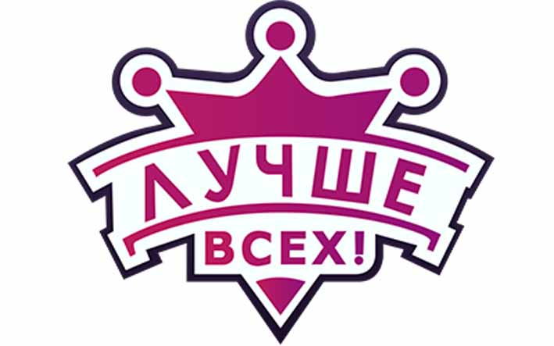
Верь в себя!
И достанешь звезду с неба!
Верь в свою звезду,
даже если её ещё не открыли.
Дорогой друг _____________________________________________________,
творческая группа школьного проекта «Лучше всех» приглашает тебя на торжественное мероприятие «Зажги свою звезду».
Ты стал победителем в номинации ___________________________________
Ждем тебя в центре «Точка Роста» ___ ч. ___ мин. «__»_____________202_г.

Верь в себя!
И достанешь звезду с неба!
Верь в свою звезду,
даже если её ещё не открыли.
Дорогой друг _____________________________________________________,
творческая группа школьного проекта «Лучше всех» приглашает тебя на торжественное мероприятие «Зажги свою звезду».
Ты стал победителем в номинации ___________________________________
Ждем тебя в центре «Точка Роста» ___ ч. ___ мин. «__»_____________202_г.

Когда чего-то добиваются дети –
это куда важнее собственных достижений.

Уважаемые родители ______________________________________________
_____________________________________________,
творческая группа школьного проекта «Лучше всех» приглашает вас на торжественное мероприятие «Зажги свою звезду».
Ждем вас в центре «Точка Роста» ___ ч. ___ мин. «__»_____________202_г.
Ваш ребёнок стал «Звёздочкой» в номинации___________________________

Когда чего-то добиваются дети –
это куда важнее собственных достижений

Уважаемые родители ______________________________________________
_____________________________________________
творческая группа школьного проекта «Лучше всех» приглашает вас на торжественное мероприятие «Зажги свою звезду».
Ждем вас в центре «Точка Роста» ___ ч. ___ мин. «__»_____________202_г.
Ваш ребёнок стал «Звёздочкой» в номинации___________________________

Самая большая радость для учителя,
когда похвалят его ученика
Шарлотта Бронте (английская поэтесса)

Уважаемый учитель________________________________________________ ,
творческая группа школьного проекта «Лучше всех» приглашает вас на торжественное мероприятие «Зажги свою звезду».
Ждем Вас в центре «Точка Роста» ___ ч. ___ мин. «__»_____________202_г.
Ваш ученик стал «Звёздочкой» в номинации___________________________

Самая большая радость для учителя,
когда похвалят его ученика
Шарлотта Бронте (английская поэтесса)

Уважаемый учитель________________________________________________ ,
творческая группа школьного проекта «Лучше всех» приглашает вас на торжественное мероприятие «Зажги свою звезду».
Ждем Вас в центре «Точка Роста» ___ ч. ___ мин. «__»_____________202_г.
Ваш ученик стал «Звёздочкой» в номинации___________________________

Если Вы владеете знаниями,
дайте другим зажечь от него свои светильники
Томас Фуллер
Уважаемый
классный руководитель____________________________________________ ,

творческая группа школьного проекта «Лучше всех» приглашает вас на торжественное мероприятие «Зажги свою звезду».
Ждем Вас в центре «Точка Роста» ___ ч. ___ мин. «__»_____________202_г.
Ваш ученик стал «Звёздочкой» в номинации___________________________

Если Вы владеете знаниями,
дайте другим зажечь от него свои светильники
Томас Фуллер
Уважаемый
классный руководитель____________________________________________ ,

творческая группа школьного проекта «Лучше всех» приглашает вас на торжественное мероприятие «Зажги свою звезду».
Ждем Вас в центре «Точка Роста» ___ ч. ___ мин. «__»_____________202_г.
Ваш ученик стал «Звёздочкой» в номинации___________________________

